Vypočítej.
54 + 8 = 5 + 28 =
79 + 4 = 7 + 45 =
42 + 6 = 3 + 69 =
32 + 5 = 9 + 56 =
67 + 8 = 4 + 37 =

Mach a Šebestová si kouzelným sluchátkem vyčarovali mašle. Šebestová si jich vzala 18, Machovi jich stačilo 5 a ještě přivázali Jonatánovi jednu na každou nohu. Jonatán, jak jistě víte, je pes. Kolik mašlí vyčarovali?

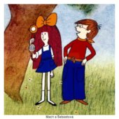
Zápis udělej pomocí nákresu:
Šebestová_______________________
Mach_________________________
Pes Jonatán ____________________
Výpočet:___________________
Odpověď:_______________________

Slovní úlohu nemusí dělat děti s podpůrnými opatřeními.

